**Zienswijzen woningmarktregio Goeree Overflakkee, Hoeksche Waard en Drechtsteden.**

Deze notitie bevat een overzicht van de zienswijzen op het voornemen van de gemeente Goeree Overflakkee en de regio's Hoeksche Waard en Drechtsteden om samen één kerngebied (woningmarktregio) te vormen. In deze notitie zijn tevens conclusies ten aanzien van de ingediende zienswijzen en de concept-reacties op de zienswijzen opgenomen.

1. **Gevraagde zienswijzen.**

Aan alle belanghebbenden is gevraagd een zienswijze te geven (voor zover het niet de gemeenten betreft die op eigen verzoek deel uitmaken van de voorgestelde regio).

Het verzoek om zienswijze is naar de volgende 19 corporaties en 2 gemeenten verstuurd:

1. Woningbouwvereniging Beter Wonen, Markt 7, 3252 BC Goedereede
2. FidesWonen, Postbus 9, 3240 AA Middelharnis
3. Woongoed Goeree-Overflakkee, Landbouwweg 1, 3241 MV Middelharnis
4. Woningbouwvereniging Beter Wonen, Pieter Biggestraat 39, 3257 AR Ooltgensplaat
5. Stichting HW Wonen Postbus 1502 3260 BA Oud - Beijerland
6. Stichting Rhiant Postbus 59 3340 AB hendrik – Ido- Ambacht
7. Stichting Tablis Wonen Postbus 145, 3360 AC Sliedrecht
8. Stichting Trivire Postbus 8008, 3301 CA Dordrecht
9. Stichting Woonkracht10 Postbus 246 3330 AE Zwijndrecht
10. Woningbouwvereniging Heerjansdam Postbus 55 2995 ZJ Heerjansdam
11. Stichting Habion Postbus 274 3990 GB Houten
12. Stichting Mooiland Postbus 140 5360 AC Grave
13. Stichting Maasdelta Groep Postbus 34 3200 AA Spijkenisse
14. Stichting Thuisvester Postbus 75 4900 AB Oosterhout
15. Stichting Ouderenhuisvesting Rotterdam Postbus 22260 3003 DG Rotterdam
16. Stichting Woonzorg Nederland* Postbus 339 1180 AH Amstelveen
17. Stichting Vestia Groep Postbus 29013 3001 GA Rotterdam
18. Woonbron Postbus 2346 3000 CH Rotterdam
19. Wooninvesteringsfonds Zonnedauw 35 3766 HX Soest
20. Gemeente Molenwaard Postbus 5, 2970 AA Bleskensgraaf
21. Gemeente Rotterdam Postbus 70012 KP Rotterdam
22. **Reacties**

De volgende gemeenten en corporaties hebben een reactie gegeven:

|  |  |
| --- | --- |
| **Zienswijze van:** | **Samenvatting zienswijze:** |
| Gemeente Molenwaard | * De gemeente Molenwaard kiest voor aansluiting bij de regio Woongaard. * De beoogde kernregio Goeree Overflakkee, Hoeksche Waard en Drechtsteden levert een beperking op voor Tablis Wonen in de gemeente Molenwaard. * De gemeente wil graag dat Tablis Wonen ook in Molenwaard uitbreidingsmogelijkheden behoudt. * De gemeente verzoekt de Drechtsteden en/of de gemeente Sliedrecht daarom in de definitieve besluitvorming alsnog te overwegen bij de regio Woongaard aan te sluiten. |
| Stichting Tablis Wonen | * Aangezien 83% van het bezit van Tablis in Sliedrecht ligt, opteert Tablis voor de Drechtsteden als kernregio. * Tablis wil een volwaardige partner voor de gemeente Molenwaard zijn. * Voor Tablis zou de regio eigenlijk moeten bestaan uit Drechtsteden, Molenwaard, Hardinxveld-Giessendam en Giessenlanden. * Molenwaard opteert voor aansluiting bij Woongaard, wat voor Tablis geen logische regio is. * Tablis laat weten daarom een voorkeur te hebben voor Drechtsteden (en Hoeksche Waard en Goeree Overflakkee). * Vanwege lopende projecten in Oud-Alblas kan het voor Tablis wel noodzakelijk blijken ontheffing aan te vragen. Zij vragen de Drechtsteden dit te steunen. |
| Stichting Thuisvester | Thuisvester kan de redenering voor de voorgestelde kernregio volgen en maakt (verder) geen gebruik van de mogelijkheid tot het indienen van een zienswijze. |
| Stichting Trivire | * Trivire betreurt het dat het niet mogelijk is om op heel Zuid-Holland Zuid niveau (dus: inclusief Alblasserwaard-Vijfheerenlanden) een woningmarktregio te vormen. * Trivire vind de nu voorgestelde regio niet logisch, vanwege het verschil in opgave tussen enerzijds Drechtsteden en anderzijds Hoeksche Waard en Goeree Overflakkee. * Gezien de vergelijkbare opgave van de Drechtsteden en Rotterdam én het bezit van Woonbron, had Trivire ook graag aansluiting bij de MRDH gezien. * Trivire zou graag zien dat Woonbron – al dan niet met ontheffing – wel volledig actief kan blijven in de Drechtsteden. * Gezien de keuzes van andere regio's, stemt Trivire wel in met de voorgestelde woningmarktregio. * Zij adviseren een intensievere samenwerking tussen de corporaties die Drechtsteden, Goeree Overflakkee en Hoeksche Waard als kernregio hebben. |
| Woningbouwfederatie Goeree Overflakkee | De Woningbouwfederatie Goeree Overflakkee schrijft namens de corporaties Beter Wonen Ooltgensplaat, Beter Wonen Goedereede, FidesWonen en Woongoed Goeree Overflakkee geen bedenkingen te hebben bij de voorgestelde kernregio. |
| Woningbouwvereniging Heerjansdam | Woningbouwvereniging Heerjansdam laat weten akkoord te zijn met het voorstel. |
| Woonbron | * Woonbron is teleurgesteld dat het niet tot een kernregio gekomen is van de Drechtsteden met de MRDH regio. Niet alleen vanwege het eigen bezit, maar ook vanwege de groeiende economische verwevenheid van de Drechtsteden met de MRDH. * Vanwege het bezit van Woonbron in de MRDH regio, wordt die regio haar kerngebied. * De voorgestelde kernregio van Goeree Overflakkee, Hoeksche Waard en de Drechtsteden betekent dat Woonbron niet zonder meer nog al haar volkshuisvestelijke taken in Dordrecht uit kan voeren. * Woonbron voelt zich wel gebonden aan de afspraken met de gemeente Dordrecht zoals vastgelegd in de samenwerkings-overeenkomst Wielwijk. Gezien het volkshuisvestelijke belang willen zij deze afspraken nakomen. Woonbron gaat zich daarom beraden op de mogelijkheden die de Woningwet biedt om aan deze opgave te blijven voldoen. * Woonbron snapt de overweging van de Drechtsteden om samen met Goeree Overflakkee en de regio Hoeksche Waard een kerngebied te vormen. |
| Woonkracht10 | * Woonkracht10 is akkoord met de voorgestelde regio. * Zij zien voor de Drechtsteden niet direct een meerwaarde, maar heeft begrip voor de pragmatische afweging voor Goeree Overflakkee en Hoeksche waard. * Woonkracht10 ziet als risico dat er nauwelijks nieuwe verbindingen ontstaan en dat het nieuwe kerngebied meer van administratieve aard blijft. Zij constateren dat de wijze van invulling een verantwoordelijkheid van alle partijen in het beoogde kerngebied is. |
| Woonzorg Nederland | Als categorale, landelijke woningcorporatie is de regiovorming niet op Woonzorg Nederland van toepassing. Woonzorg Nederland laat desondanks weten te kunnen instemmen met het voorstel. |

De volledige zienswijzen zijn als bijlage (1) toegevoegd.

1. **Conclusies**

Er zijn negen zienswijzen binnengekomen. Acht van de negen zienswijzen waren – al dan niet om pragmatische redenen – instemmend met de voorgestelde regio. De gemeente Molenwaard heeft verzocht alsnog een andere overweging te maken, vanwege het bezit en de opgave van Tablis Wonen.

De gemeenten van de woningmarktregio Goeree Overflakkee, Hoeksche Waard en Drechtsteden hebben geconcludeerd dat de zienswijzen geen aanleiding geven tot bijstelling van het voorstel om tot een gezamenlijke woningmarktregio te komen. De gemeenten zijn van mening met de tien voorgestelde corporaties die dit gebied als kerngebied hebben, de volkshuisvestelijke opgave op de lange termijn aan te kunnen. Het enige voorbehoud dat daarbij wordt gemaakt, betreft de opgave van Woonbron in Dordrecht. Het bezit van Woonbron betreft een derde van de sociale woningvoorraad in Dordrecht, waaronder de herstructureringswijken Wielwijk en Vogelbuurt. Ondanks de beoogde afname van de sociale voorraad in Dordrecht valt de noodzaak tot uitbreiding/verplaatsing voor Woonbron niet uit te sluiten, ook met het oog op de opvang van vergunninghouders. Buiten de invloed van Dordrecht en/of de Drechtsteden behoort Dordrecht niet tot het kerngebied van Woonbron. De gemeenten laten de minister weten dat zij er op rekenen dat dit geen negatieve consequenties heeft voor de herstructureringsopgave of dat, binnen de ruimte die de Woningwet daartoe biedt, zo nodig passende oplossingen gevonden kunnen worden om onbedoelde of ongewenste effecten van het afgebakende kerngebied te voorkomen.

Daarnaast ondersteunen de gemeenten van de woningmarktregio Goeree Overflakkee, Hoeksche Waard en Drechtsteden de insteek van Tablis Wonen om de lopende projecten in Oud-Alblas af te ronden en daar zo nodig ontheffing voor aan te vragen.

**Bijlage 1: zienswijzen**

**Gemeente Molenwaard**

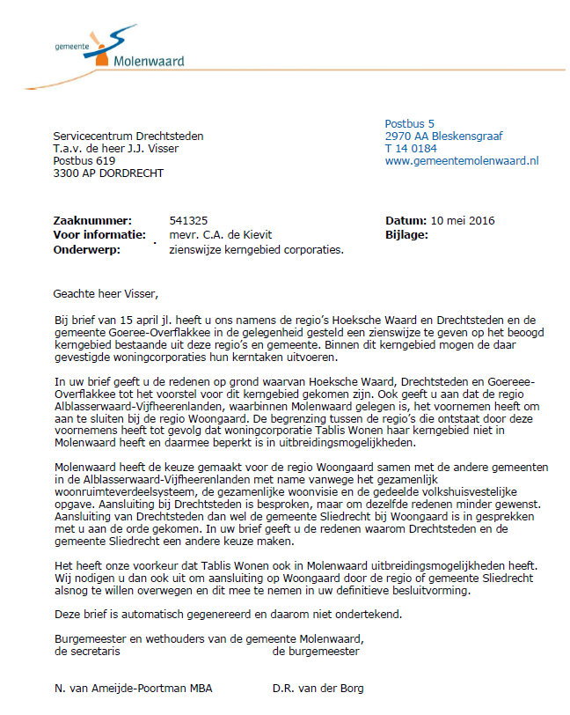

**Stichting Tablis Wonen**

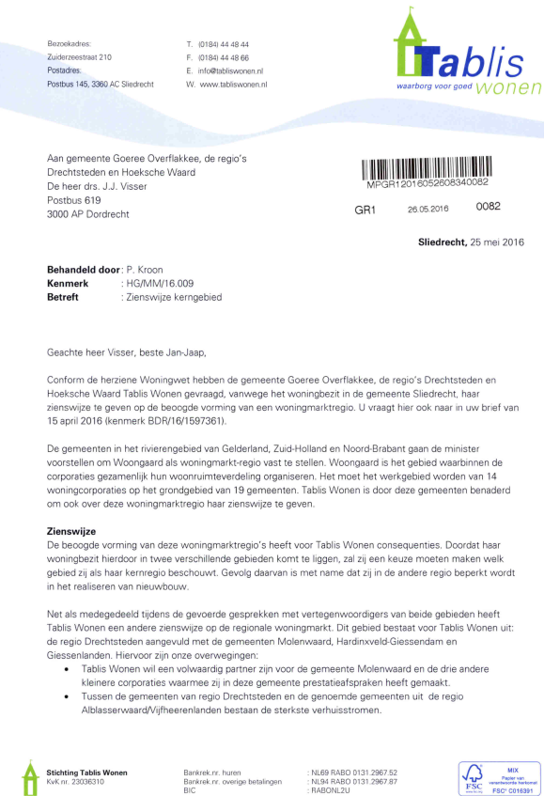

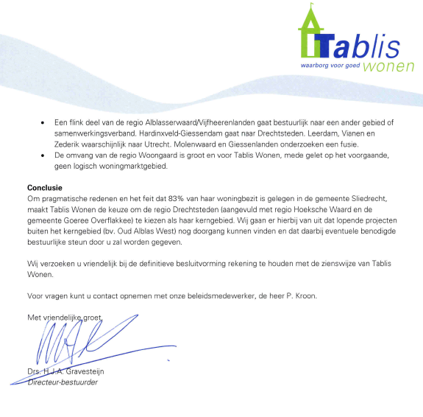

**Stichting Thuisvester**

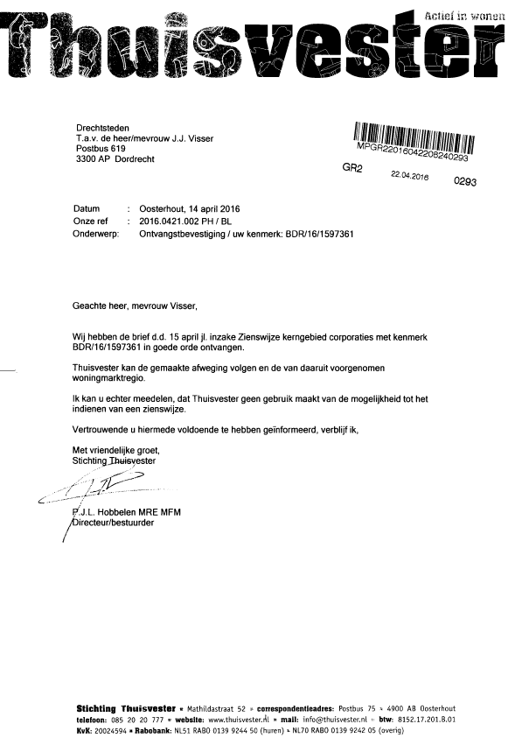

**Stichting Trivire**

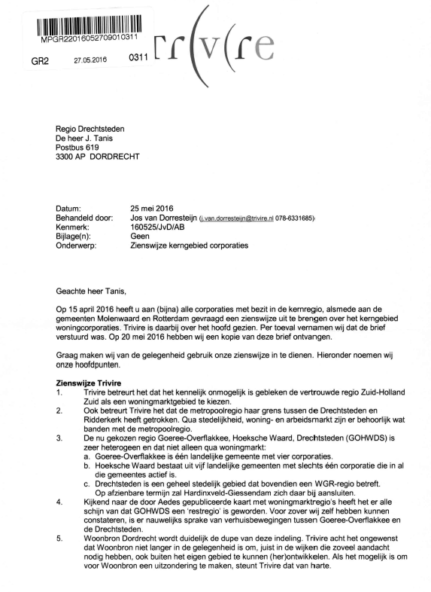

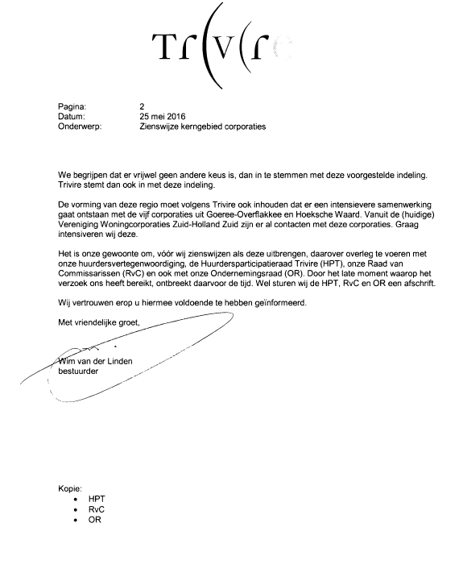

**Woningbouwfederatie Goeree Overflakkee**

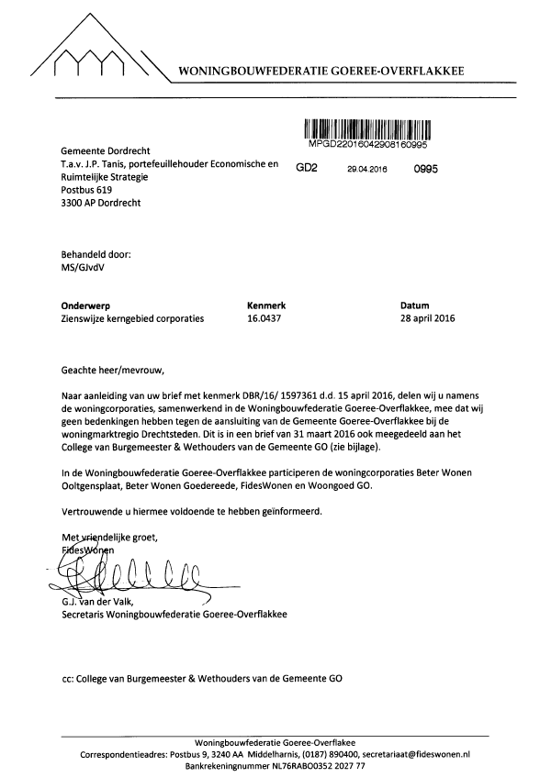

**Woningbouwvereniging Heerjansdam**

**Van:** Woningbouwvereniging Heerjansdam [mailto:info@wbvheerjansdam.nl]   
**Verzonden:** vrijdag 29 april 2016 12:50  
**Aan:** Visser, JJ <JJ.Visser@dordrecht.nl>  
**CC:** woningbouwvereniging-heerjansdam@yukiworks.nl  
**Onderwerp:** Zienswijze kerngebied corporaties

Geachte heer Visser,

Hierbij de bevestiging dat het bestuur van Woningbouwvereniging Heerjansdam akkoord gaat met de zienswijze zoals gesteld in uw brief dd 15 april 2016 met kenmerk BDR/16/1597361.

Namens het bestuur,

Met vriendelijke groeten,

Betty Bakker

Woningbouwvereniging Heerjansdam

**Woonbron:**

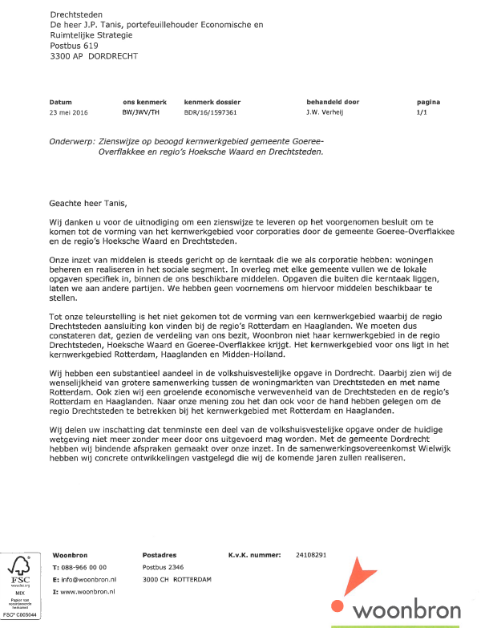

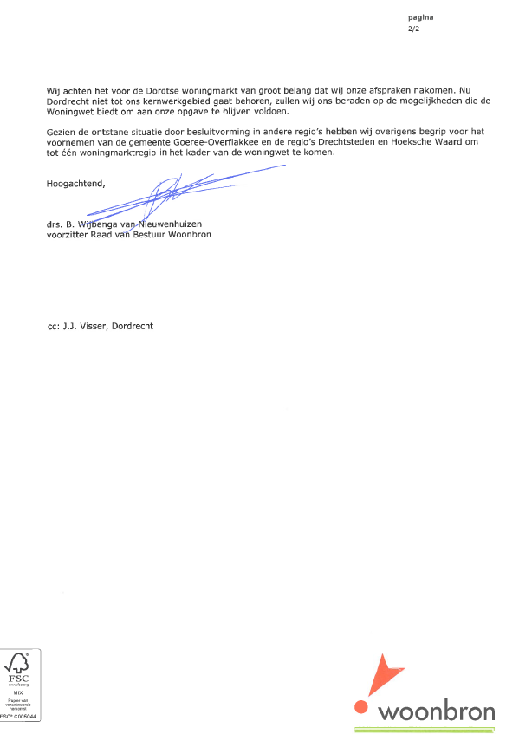

**Woongoed**

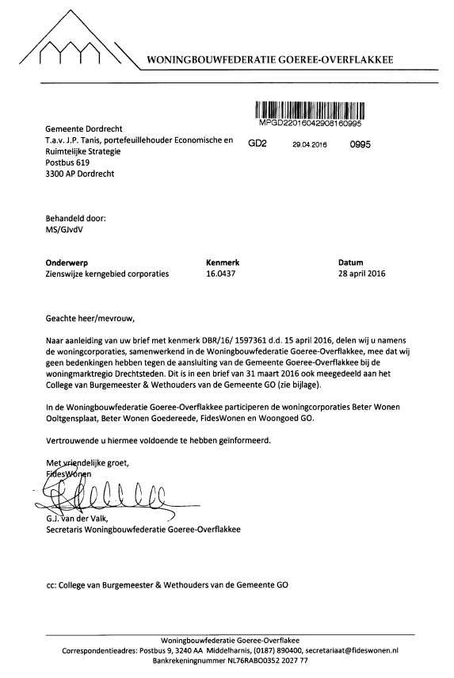

**Woonkracht10:**

**Van:** Erwin Zwijnenburg [mailto:ErwinZwijnenburg@woonkracht10.nl]   
**Verzonden:** vrijdag 27 mei 2016 8:27  
**Aan:** Visser, JJ <JJ.Visser@dordrecht.nl>  
**CC:** Arlette Sprokkereef <ArletteSprokkereef@woonkracht10.nl>; Erwin Zwijnenburg <ErwinZwijnenburg@woonkracht10.nl>  
**Onderwerp:** Zienswijze kerngebied corporaties

Geachte heer Tanis,

Op 15 april heeft u ons geïnformeerd over uw voornemen om de gemeenten Goeree Overflakkee, Hoekse Waard en Drechtsteden als kerngebied voor de woningcorporaties voor te stellen aan de minister. We laten u namens Woonkracht10 weten daar geen bezwaar tegen te hebben. De toegevoegde waarde ervan zien we als beperkt maar het voorstel heeft wel het voordeel dat Goeree Overflakkee en de Hoekse Waard tot een kerngebied gaan behoren, een stap waartoe ze zelfstandig niet in staat zijn gezien het aantal huishoudens.

Een kans is wellicht dat er in de Drechtsteden meer corporaties mogen investeren op ontwikkellocaties voor sociale woningbouw als de ruimte daartoe ontbreekt voor Drechtstedelijk reeds actieve corporaties. Het risico is dat er nauwelijks nieuwe verbindingen ontstaan en het nieuwe kerngebied meer van administratieve aard blijft omdat de gemeenten en corporaties in de Drechtsteden bestuurlijk al sterk verbonden zijn, bijvoorbeeld via PALT, waardoor de neiging bestaat dat iedereen blijft functioneren in zijn eigen comfortabele omgeving. Juist ook omdat de noodzaak tot verder verbinden binnen het kerngebied geredeneerd vanuit de woningmarkt, vooralsnog niet wordt gevoeld. Maar we gaan ervan uit dat we allen daartoe een verantwoordelijkheid hebben dat dat niet gebeurt.

Met vriendelijke groet,

Erwin Zwijnenburg  
bestuursvoorzitter

|  |  |  |
| --- | --- | --- |
|  | cid:image2aad7f.GIF@393840cd.43afbf16 |  |
| cid:image050c12.GIF@35a13431.44b20a9d | cid:image1434ed.GIF@591b16d6.4dbe2703 | cid:imagea5ac92.GIF@009596a7.4c92e106 |
| cid:imageb4e3bf.GIF@4d526576.4692663a Burg. de Bruïnelaan 97, Zwijndrecht Postbus 246, 3330 AE Zwijndrecht [www.woonkracht10.nl](http://www.woonkracht10.nl) T (078) 620 20 00 | cid:imagea816bd.GIF@67a64f2e.4295d3ed |  |
|  | cid:image3fc723.GIF@cf16914f.47b774d1 |  |

**Woonzorg Nederland**

